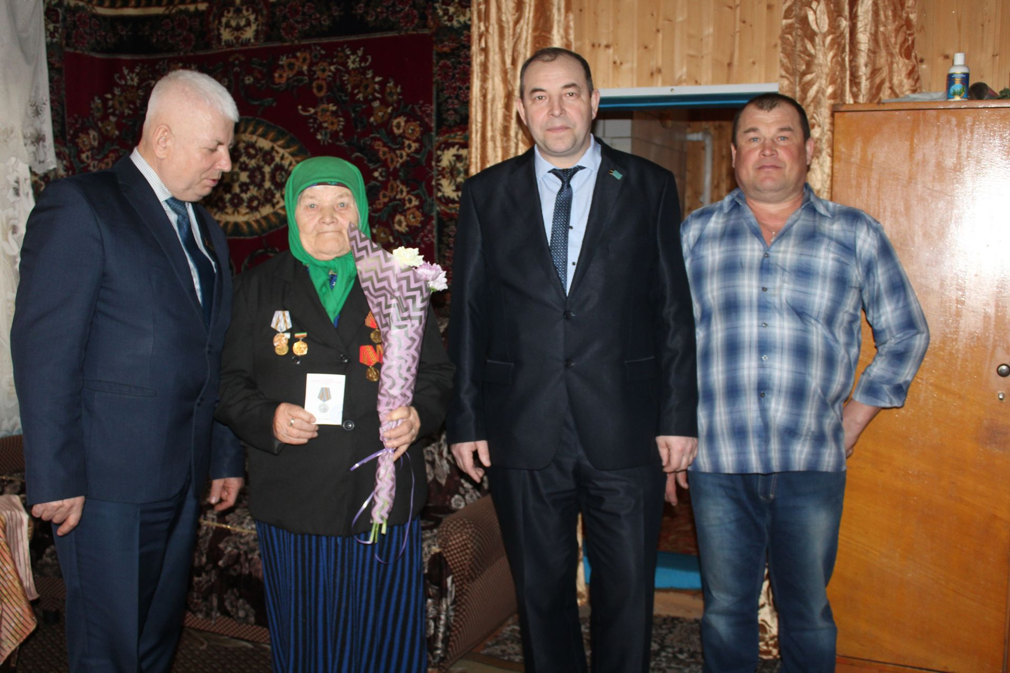

Андреева Елизавета Петровна, 21.06.1931 года рождения. Уроженка с.Новое Ильмово Дрожжановского района Татарской АССР. В настоящее время проживает там же по адресу: РТ, Дрожжановский район, с.Новое Ильмово, ул.Центральная, д.7. У нее пятеро детей. Проживает с младшим сыном Виктором, муж умер в 2016 году.
Является тружеником села Новое Ильмово. Основную трудовую деятельность проработала в колхозе им. Бумана с.Новое Ильмово.

